Совместное образовательная деятельность учителя-логопеда Кировой Ю.В. и воспитателя Винокуровой М.Д. по звуковой культуре речи. Звуки Ж и Ш

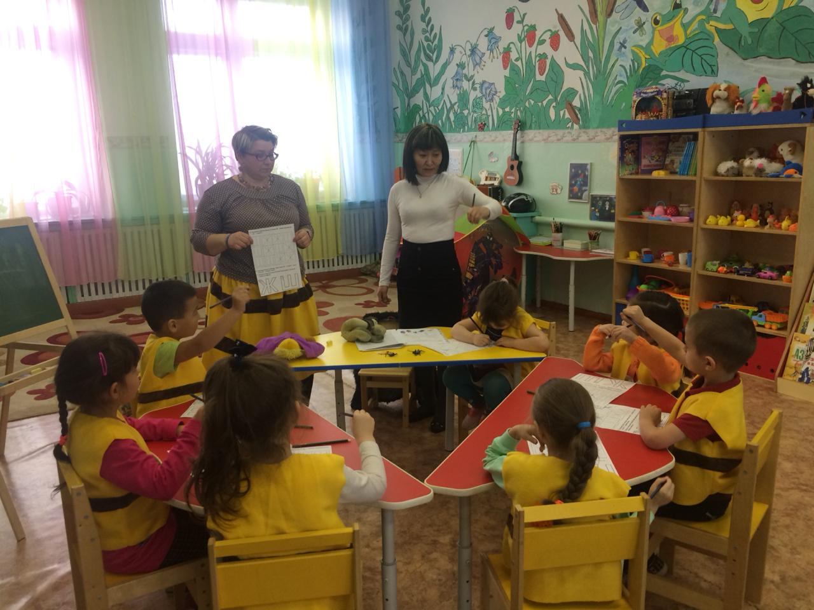

Программное содержание: Упражнять детей в отчетливом произнесении слов со звуками ж и ш; развивать фонематический слух: упражнять в различении (на слух) знакомого звука, в умении дифференцировать звуки ж – ш в словах; учить находить в рифмовках и стихах слова со звуками ж– ш; совершенствовать интонационную выразительность речи; отрабатывать речевое дыхание.
Материалы:
предметные картинки для дифференциации звуков [ж] и [ш] в словах, раздаточный материал (кружочки, цветы, жуки), игрушка пчелка и змея.
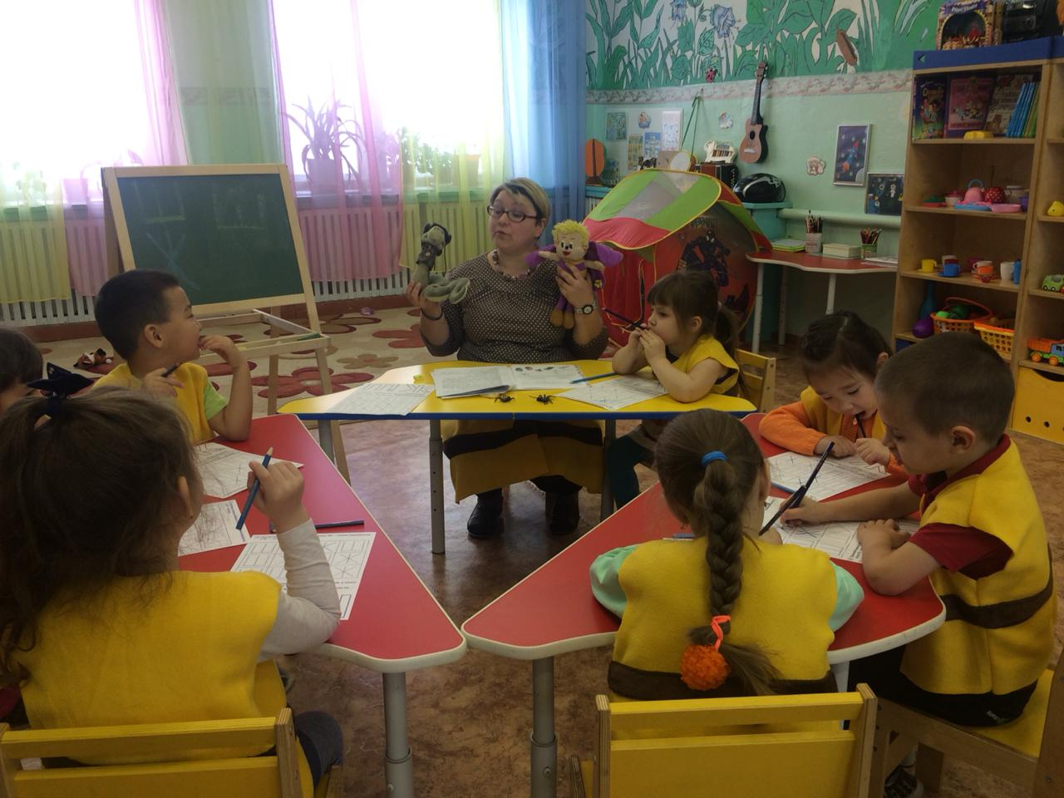

Ход занятия
Организационный момент (создание положительной мотивации к занятию).
Сегодня к нам пришли гости, давайте с ними поздороваемся.
Воспитатель загадывает загадки.
Его поймал я на цветке,
Зажал, как следует в руке.
Жужжит он: «Попрошу без рук,
Я не железный, я же – … (ЖУК)»
Правильно, это жук, с какого звука начинается слово жук? …Правильно, со звука [ж].
Слушай еще одну загадку:
На земле она похожа
На короткий толстый шланг.
У неё цветная кожа
И совсем не видно лап.
Морда с круглыми глазами,
Неподвижный злобный взгляд.
Между острыми зубами
Притаился страшный яд.
Где она ползла недавно,
Остается колея.
И опасна, и коварна
Ядовитая …
(Змея)
Воспитатель: Пальчиковая игра “Пчелки не ёлке”
Пчелки на елке.
Одна рука на столе, опираясь на локоть, пальцы растопырены (Ёлка).
На другой руке пальцы сомкнуты в кольцо («улей»). «Улей» прижимаем к «ёлке».
На елочке растут длинные иголки.
Заглядываем в улей.
Вот и улей. Где же пчелки?
Постучим мы в этот дом.
Стучим кулаками друг о друга.
Кто живет в нем?
Вот раздвинулись иголки…
Разводим руки.
Где вы? Вылетайте, пчелки!
Начинают вылетать:
Шевелим пальцами поочередно, имитируя полет пчелок.
Раз, два, три, четыре, пять!

Воспитатель: Молодцы, наши пальчики хорошо потрудились,
Учитель-логопед: а сейчас потрудится наш язычок.
Подготовка артикуляционного аппарата . Покажите
- Покажите . как жужжит пчела, шмель? ( Ж-ж-ж…)
- Как шипит змея? (Ш-ш-ш…)

Артикуляционная гимнастика.
Упражнение «Улыбка»
— Широко улыбнитесь так, чтобы не было видно зубов. Держите так улыбку.
2. Упражнение «Чьи зубы чище?»
— Широко откройте рот, спрячьте язычок за верхние зубы и почистите их кончиком языка с внутренней стороны, делая движения языком из стороны в сторону.
3. Упражнение «Лошадка»
— Откройте рот и пощелкайте языком громко и энергично. Старайтесь, чтобы прыгал только язычок, нижняя челюсть неподвижна.
А сейчас мы попробуем свами помочь звукам найти с вои буковки и нарисовать звуки Ш и Ж
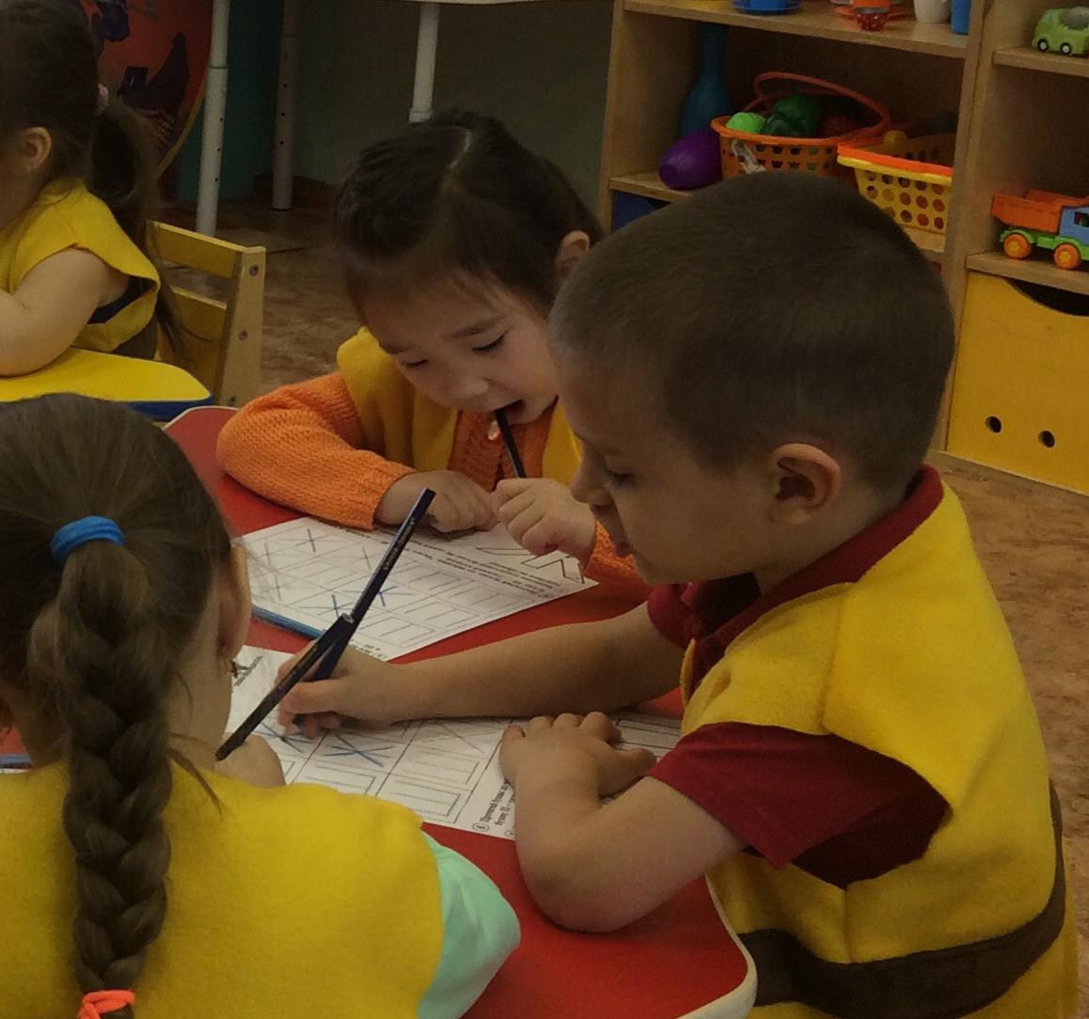

Учитель-логопед: напоминает детям, что звук ш – это песня змеи, а звук ж– песня жука. Затем формулирует задание: услышав тот или иной звук, дети должны выполнить соответствующее движение: на звук ш– зигзагообразное движение кистью руки от себя (ползет змея), на звук ж – поставить руки перед грудью и подвигать кистями вверх-вниз (летает жук). Педагог помогает детям освоить зависимость между звуком и соответствующим движением. Затем произносит звуки: ш, ш, ж, ш, ж, ж, ш, ж, ж, ш, ж.
Слова для игры:
Жираф, шар, журавль, кошка, жук, шишка, лягушка, ромашка, мышка, жеребёнок, машина, шапка, гараж, снежинка, ежи, ковш, золушка.

Воспитатель проводит Физкультминутку:
К журавлю пчела летела,
Зажужжала и запела «Ж-ж-ж…»
Вот направо полетела. (каждый вправо посмотрел)
Вот налево полетела. (каждый влево посмотрел)
Пчелка на нос хочет сесть,
Не дадим мы ей присесть.
Пчелка наша приземлилась,
Зажужжала, закружилась. «Ж-ж-ж…»
Пчелка, вот правая ладошка,
Посиди на ней немножко.
Пчелка, вот левая ладошка,
Посиди на ней немножко.

Учитель-логопед предлагает выучить и произнести чистоговорки, с использованием звуков «Ж», «Ш».
Объясняет, что означает слово – чистоговорки – это народные фольклорные шутки, которые нужны для правильного произношения.
1. Аш-аш-аш есть у Маши карандаш. - медленно
2. Шу-шу-шу, тихо осенью в лесу.- быстрее
3. Ша-ша-ша, наша Даша хороша. - быстро
4. Жа-жа-жа, я поймал ужа.- тихо
5. Жу-жу-жу, я вчера поймал пчелу. - медленно
6. Жи-жи-жи, книжки, сказки хороши. - тихо

Рефлексия. Итог.
– Если сегодня на занятии вам было трудно, посадите своего жука на синий цветок, если легко – на красный.
– С какими звуками мы сегодня работали? Чему мы учимся на занятиях по развитию речи? Я очень рада тому, что вы справились почти со всеми заданиями, смогли правильно подобрать слова со звуками Ш и Ж. Молодцы!

